
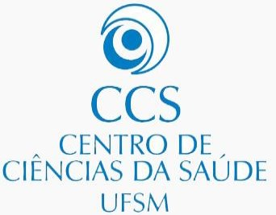
Ministério da Educação
Universidade Federal de Santa Maria
Centro de Ciências da Saúde

PROCESSO SELETIVO NA MODALIDADE DE BOLSA DE ASSISTÊNCIA AO ESTUDANTE DE RECURSOS PRÓPRIOS

A Subdivisão de Tecnologia da Informação do CCS torna público o resultado preliminar referente
ao Edital Nº 01/2026.

Candidato selecionado para a bolsa:

LEANDRA ESPINDOLA MARTINS 202511278

Candidatos selecionados para o cadastro reserva:

1 - GUSTAVO ROBERTO BRONDANI DE PAULA 2026510215
2 - MURILO CRESTANI MARTINS 202610655

Santa Maria, 12 de Agosto de 2026.

ANDRÉ MARTINS PERINI

Chefe da Subdivisão de Tecnologia da
Informação do CCS

